政策快訊

「國民提議(提點子)」開啟公共政策網路參與新頁！
國家發展委員會資訊管理處
- 緣起
為促進我國國民網路參與公共政策，國家發展委員會（以下簡稱本會）依據103年7月「經貿國是會議」全國大會總結報告之決議，於本(104)年2月10日推出「公共政策網路參與平臺」（http://join.gov.tw），並配合「ide@Taiwan 2020 (創意臺灣)政策白皮書」之「透明治理構面-公共政策參與」，提供政策形成前的「政策諮詢（眾開講）」、計畫執行中供各界監督的「重大施政計畫（來監督）」、徵集群眾智慧的「國民提議（提點子）」及便利民眾反映意見之「首長信箱（找首長）」等四項網路參與服務。
- 公共政策網路參與平臺
公共政策網路參與平臺共分三階段規劃建置及推動：
- 第一階段
本年2月10日上線，針對政策形成前的「政策諮詢（眾開講）」，提供部會上網徵詢各界意見，至9月底已有41項政策徵詢，熱門討論議題包括「是否贊成以立法方式，給予同性戀者「類似婚姻」或「婚姻」關係，以保障其權利及法律地位？」、「規劃寵物相關稅收專款專用，解決流浪犬管理經費不足問題」、「通姦罪應否除罪？」、「未來電力哪裡來？」及「桃園國際機場第三航站區計畫」等。
- 第二階段
本年3月31日上線，針對政策執行中，供各界監督政策及計畫執行進程的「重大施政計畫（來監督）」，優先公開經貿國是會議結論具體執行計畫之11項指標性個案計畫（方案）執行情形，讓民眾充分瞭解，並開放民眾可立即互動回應。
另外，本年10月1日起衛生福利部食品藥物管理署「104年獎勵地方政府強化食品安全管理方案試辦計畫」結合本項服務進行網路競賽評分。
- 第三階段
本年9月10日上線，由民眾主動提供創意見解或政策建言的「國民提議（提點子）」，經二階段附議程序達到附議門檻成案者，政府機關須正式具體回應。本項服務為我國首次推動徵詢群眾智慧的網路提議機制。
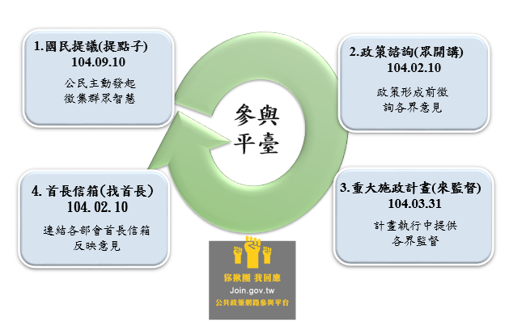
圖1 公共政府網路參與平臺架構

- 國民提議（提點子）服務功能說明
為完善國民提議（提點子）服務，本會於本年7月17日公告「公共政策網路提議試辦實施要點」，系統服務於同年9月10日上線，試辦六個月，包含提議者認證、提議、檢核、附議及回應等五項程序，各項程序說明如下：
- 提議者認證：凡我國國民以多元帳號（Facebook、Google及Yahoo）登入，並經手機及電子郵件雙重認證後，即可就公共政策提供創意見解或政策建言。
- 提議：以行政院及其所屬各級機關管轄之職權為範圍，由提議者勾選最多三個權責機關辦理，或由參與平臺管理機關協助判斷業務職權歸屬。
- 檢核：經參與平臺管理機關初步檢核提議內容之職權範圍、提議原則，及通知權責機關於5日內確認，若無疑義，於隔日即進入附議程序。
- 附議：採二階段附議，第一階段應於15日內取得250份附議，第二階段應於30日內取得5,000份附議（含第一階段附議數），即可成案。
- 回應：權責機關對成案之提議，應研擬具體回應，聯繫提議者瞭解提議訴求，並得召開研商會議，邀請提議者列席說明。成案之提議處理期間以不超過兩個月為原則，並須將回應資料公開於參與平臺。

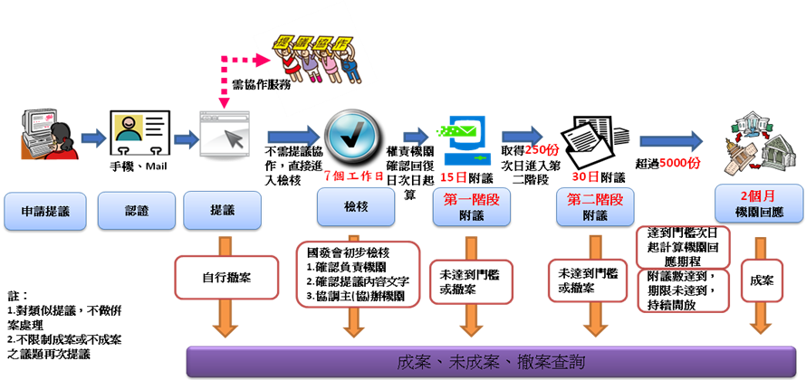
圖2 網路提議附議流程圖

秉持資訊公開透明之原則，參與平臺將公開提議者（暱稱）、檢核過程、參與附議者帳號（暱稱）及權責機關回應等資料開放外界查詢。另外，為保持行政中立，我國網路提議機制參考英國國會請願網作法，遇有全國性選舉，於投票日前75日暫停提議，並於投票日前30日暫停附議。因此，因應105年1月16日總統及立法委員選舉，將於本年11月2日起暫停提議，12月17日起暫停附議，並於105年1月18日重啟試辦。
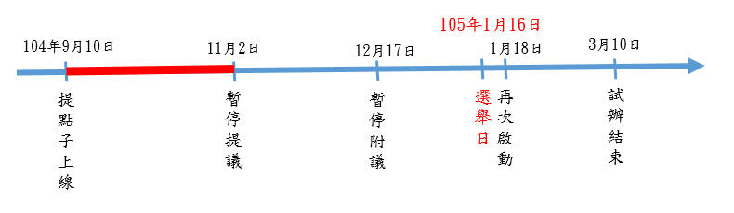
為周延提議流程，附議成案數累計達十個時，將檢討提議、附議程序，並暫停「新增提議」服務；至處於附議階段之提議，仍持續進行附議。國民提議（提點子）因屬試辦性質，將視國民熟悉參與平臺及附議程度，適時檢討調整相關程序及門檻，以進一步打造完善合宜的提議機制。
圖3 六個月試辦期程時序圖

- 結語
國民提議（提點子）是公共政策參與之重要里程碑，為期六個月為試辦，屆時本會將視試辦情形，適時調整附議程序及門檻。在試辦過程中，結合各機關適時進行宣導，以利民眾熟悉網路公共政策參與機制，及針對公共政策提供創意見解或政策建言，透過附議過程，形成共識，協力擴大施政量能，彙集群眾智慧。
在此，邀請大家一起參與，共同關心臺灣的新未來，將點子變成政策，開啟公共政策網路參與新頁。
想了解公共政策網路參與平臺，請上網站：http://join.gov.tw。

